第2节 滑轮
一、学习目标
1.认识定滑轮和动滑轮的本质及其作用。
2.知道简单机械的一些应用。
3.知道轮轴和斜面也能省力。
学习重点是认识定滑轮和动滑轮的本质及其作用。
学习难点是的轮轴和斜面也能省力的理解。
二、知识点解读
知识点一：定滑轮
- 实质：是一个等臂杠杆。支点是转动轴，动力臂和阻力臂都等于滑轮的半径。
（2）特点：不能省力，但可以 改变力的方向。
知识点二：动滑轮
- 实质：是一个动力臂是阻力臂2倍的省力杠杆。支点是上端固定的那段绳子与动滑轮相切的点，动力臂是滑轮的直径，阻力臂是滑轮的半径。
（2）特点：能省一半的力，但不能改变动力的方向，且多费一倍的距离。
知识点三：滑轮组
- 连接：两种方式，绳子可以先从定滑轮绕起，也可以先从动滑轮绕起。
- 作用：既可以改变力的大小又可以改变力的方向，但是费距离。
（3）省力情况：F=（G+G_{动}）/n；绳子自由端移动的距离s=nh，其中n是绳子的段数，h是物体移动的高度。
知识点四：轮轴和斜面
- 轮轴：实质是可以连续旋转的杠杆，是一种省力杠杆。轮和轴的中心是支点，作用在轴上的力是阻力F₂，作用在轮上的力是动力F₁，轴半径r，轮半径R，则有F₁R=F₂r，因为R>r，所以F₁<F₂。
（2）斜面：是一种省力机械。斜面的坡度越大，省力越多。
三、深化理解知识点的例题及其解析
【例题1】小明用如图所示的动滑轮提起140N的水桶，动滑轮重20N（不计绳重和摩擦），小明拉绳子的动力为 N；如果向水桶内再加入40N的水，提起时动滑轮的机械效率 （选填“变大”、“变小”或“不变”）。
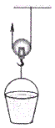
【例题2】用如图装置，在20s内将80N的水桶提升3m，拉力为50N，则拉力的功率
为 W．若不计绳重和摩擦则动滑轮的重力为 N。
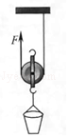
四、本节课的课时作业（含答案与解析）
第2节 《滑轮》课外同步课时作业
一、选择题
1．如图所示的滑轮匀速提升重物，那么 （ ）
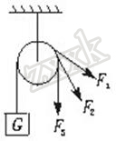
A．F₁方向的拉力最小 B．F₂方向的拉力最小
C．F₃方向的拉力最小 D．三个方向的拉力都一样大
2.使用滑轮组可以达到的目的是 （ ）
A．省力而且一定能改变力的方向 B．省力但不可能改变力的方向
C．省力而且能省距离 D．能省力而且也可以改变力的方向
3.小明用如图所示的滑轮组，将重为1.5N的物体匀速提升到一定高度，在此过程中，手拉力的大小实际应该是（ ）
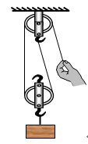
A．小于0.75N B．等于0.75N[ 民 C．大于0.75N D．等于0.5N
4.如图所示，用下列装置提升同一重物，若不计滑轮自重及摩擦，则最省力的是（ ）
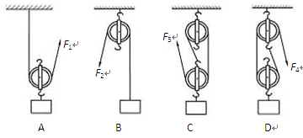
二、填空题
1．定滑轮实质是_____杠杆，使用定滑轮可以改变_____，但它不能省力。动滑轮实质是_____的杠杆，使用动滑轮可以省力，但_______改变力的方向。
2. 某工人用如图所示的装置，将重150N的木块在10s内竖直向上匀速提升4m，此装置是 滑轮（选填“定”或“动”），该工人拉力的功率为 W（滑轮和绳的重力、摩擦均不计）
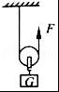
3.有两个滑轮组如图所示，若分别用来把60N的重物提起。在动滑轮、绳重和摩擦不计的情况下，则F₁=_____N，F₂=_____N。
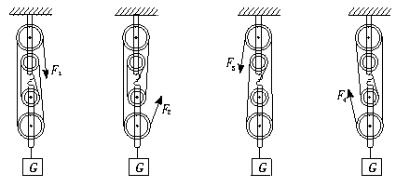
4.如图，工人利用滑轮组将200N的重物匀速向上提升到2m高的平台上，则他所用的拉力为 N，绳子自由端向下移动的距离为 m．（不计绳重、动滑轮重及摩擦）
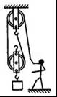
三、作图题
1.如图所示，通过滑轮组向下用力提升重物，请用笔画线组装滑轮组．
四、实验题
1.如图是小海同学“研究定滑轮和动滑轮特点”的实验装置。他按图示提起钩码时注意保持测力计匀速移动，分别测得一组数据如下表所示
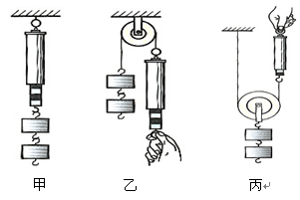

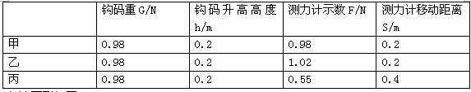
解决下列问题：
- 比较测力计示数的大小，可知：使用动滑轮的好处是_____ ；
- 比较测力计拉力的方向，可知：使用定滑轮的好处是_____ ；
(3)把钩码升高相同的高度，比较乙和丙实验测力计移动的距离，可知：使用动滑轮_____；
(4)在提升重物的过程中，如果要同时兼顾定滑轮和动滑轮的特点，则应选择_____；
(5)进一步分析实验数据，你还发现什么规律?(写出一个即可)
五、计算题
1．利用如图所示的滑轮组竖直向上提升浸没在水中的金属物．已知正方体实心金属物的体积V=1×10^{﹣2}m³，重力G=790N，ρ_{水}=1×10³kg/m³，动滑轮重G₀=60N，绳子重力和摩擦不计．请问：
（1）金属物浸没在水中时，受到的浮力是多大？
（2）在金属物浸没时，匀速提升需要的拉力F是多少N？
（3）要求在1min内将始终浸没在水中的金属物匀速提升2m，求绳子自由端竖直向上拉力F的功率．
